Xuất File AI Sang dạng file in dạng Tif chuẩn màu như thiết kế

***In ấn là việc rất quan trong sau khi thiết kế xong, đối với người thiết kế sẽ sử dụng nhiều công cụ để thiết kế chứ không phải chỉ sử dụng 1 công cụ để hoàn thiện sản phẩm, bởi vì 1 sản phẩm không thể đáp ứng hết nhu cầu cho 1 việc thiết kế, như: Làm ảnh thì 100% sẽ phải sử dụng Photoshop, tạo hiệu ứng thì phải dùng AI, nhanh đơn giản dễ làm thì sử dụng Corel.***

Trong bài này sản phẩm hoàn thiện là file được thiết kế bằng Adobe Illustrator thì sản phẩm rất đẹp, nhưng sản phẩm in ấn thì không được như file thiết kế vậy phương pháp đúng để xuất file in sẽ như thế nào mới đúng và chuẩn.

**Note: TIF hoặc TIFF đều đúng.**

## ****1. Cơ bản về hệ màu RBG và hệ màu CMYK****

Để hiểu bản chất thì đầu tiên chúng ta phải hiểu in kỹ thuật số sẽ sử dụng hệ màu **CMYK** nó cũng là mực in của máy in, vậy CMYK là gì, nó là hệ thống 4 màu: C - Cyan Màu Xanh, M – Magenta Màu Đỏ (In ra thì nó là màu hồng), Y – Yellow Màu Vàng, K: Black Đen  (sử dụng từ **K** để chỉ màu đen vì nếu sử dụng ký tự **B** sẽ nhầm lẫn với màu **Blue**, ngoài ra K còn có nghĩa là Key, mang ý nghĩa là chủ yếu, là then chốt). Tóm lại **CMYK** = **Xanh Đỏ Vàng Đen**.

Với hệ màu RGB là 3 màu: **Red - Đỏ, Green - Xanh lục và Blue - Xanh lam**

Hệ màu **CMYK** trên phần mềm **Corel Draw** là hệ màu mặc định cho nên sử dụng phần mềm **Corel** sẽ hiệu quả 100%, nhưng với phần mềm Adobe Illustrator (AI) hệ màu mặc định là RGB (hệ màu này đẹp và hiệu ứng rất bắt mắt khi đưa cho khách hàng). Nhưng bản in đôi khi không khớp với bản thiết kế, vậy làm sao lúc chuyển từ hệ màu RBG sang hệ màu CMYK mà bản in vẫn chuẩn màu và đẹp như hệ màu RBG. Và ở đây chủ yếu ở cách thức xuất file in, việc lựa chọn sai dẫn tới hậu quả là phải xuất lại file và in lại, như vậy vừa tốn thời gian, công sức cũng như vật tư tiền bạc.

## ****2. Các bước thực hiện khi xuất file AI sang File in dạng TIFF đúng****

***Và đây là cách làm đúng khi xuất file in định dạng TIFF cho máy in Kỹ Thuật Số sử dụng*** [***mực màu CMYK***](https://dailong.asia/bat-hiflex-decal/muc-dau-i3200-dx5-dx7-xp600-tx800-eco-solvent-57.html) ***có sử dụng phần mềm in maintop.***

b1: Xuất File khi chọn vào file -> export và lựa chọn định dạng file xuất là **.Tif**

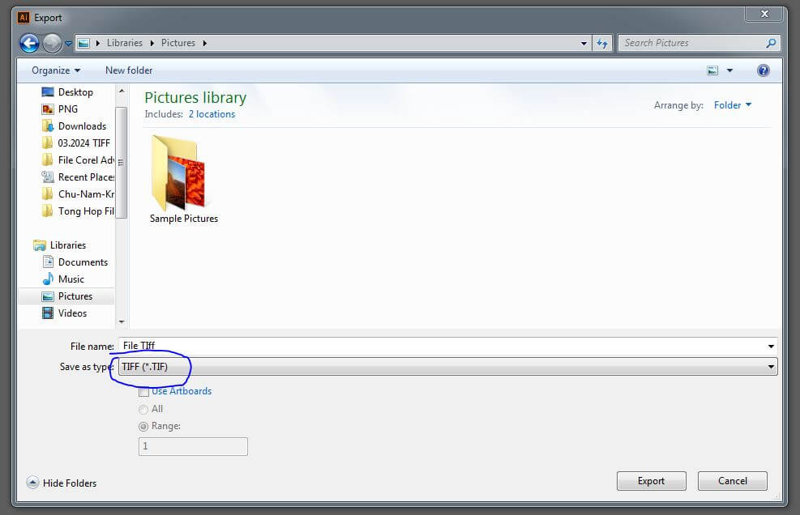

**Sau khi đặt tên cho file, click Export sẽ hiện ra bảng chọn, và đây là bước cực kì quan trọng để có bản in chuẩn màu như file thiết kế.**

b2: Các lựa chọn khi bảng hiện hiện ra, và các bạn làm theo như yêu cầu, cuối bài có hình ảnh cụ thể.

**1: Color Model**: CMYK

**2: Resolution**:

- Phụ thuộc vào kích thước của file nếu file là kích thước thực ví dụ cần bản in 300cm x 200 cm mà file cũng là kích thước đó thì chọn là 120 đến 250 PPI, phụ thuộc vào kích thước file, file lớn thì PPI 120 hoặc 100, vì nó sẽ tạo ra file dung lượng rất lớn,

- Trường hợp file nhỏ thì lấy số 120PPI nhân với tỉ lệ, ví dụ file thiết kế 30cm x 20 cm mà file in là 300cm x 200cm thì lúc đó PPI nhân 10 lần lên là 1200 PPI, cứ áp dụng theo công thức trên để lựa chọn độ phân giải phù hợp, độ phân giải càng lớn thì file in càng nét.

- PPI dao động từ 120 đến 250 hoặc 300 PPI là phụ thuộc vào lựa chọn chất liệu in, nếu để in bạt hiflex thì từ 120 đến 180 PPI là hợp lý, còn nếu với in Decal hoặc PP chúng ta sẽ chọn PPI từ 230 tới 300 PPI, nếu file nhỏ thì có thể chọn 450 PPI hoặc 600 PPI tùy thuộc và độ nét file xuất mà chúng ta mong muốn, và chúng ta cũng áp dụng với gạch thứ 2 khi xuất file trên phần mềm và kích thước thực tế.

- Trong bài hướng dẫn này vì file thiết kế nhỏ hơn 10 lần file thực tế nên tôi đã lựa chọn là 1200 PPI

**3: Anti-aliasing**: Typed Optimized (Hinted)

**4: Tick chọn vào ô**: LZW Compress (mục đích giảm dụng lượng file xuất)

**5: Tick chọn vào ô**: Embeb ICC profile

***Sau đó nhấn OK và chờ đợi phần mềm hoàn thành công việc, sau đó lấy file đã xuất đó đưa lên phần mềm in maintop để in và thưởng thức.***

## ****3. Hình ảnh và hình ảnh so sánh khi xuất file lựa chọn hệ màu khác nhau.****

Hình ảnh khi làm đúng

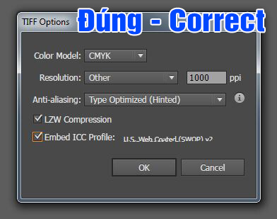

Còn trường hợp ngược lại như hình dưới thì bản in sẽ không đúng như file thiết kế

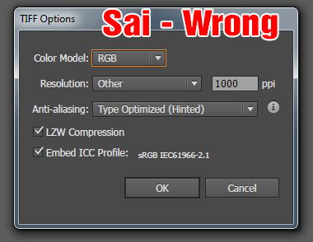

Hình ảnh thực tế của 2 bản in khi lựa chọn hệ màu khác nhau (bên trên in đúng màu khi xuất file lựa chọn CMYK, bên dưới lựa chọn RBG)

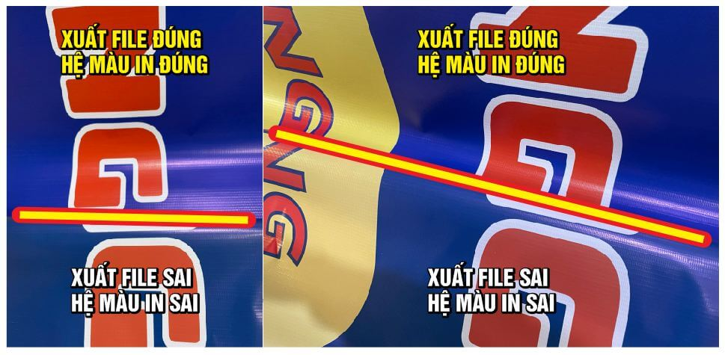

Hình ảnh file gốc trên phần mềm thiết kế AI Adobe Illustrator

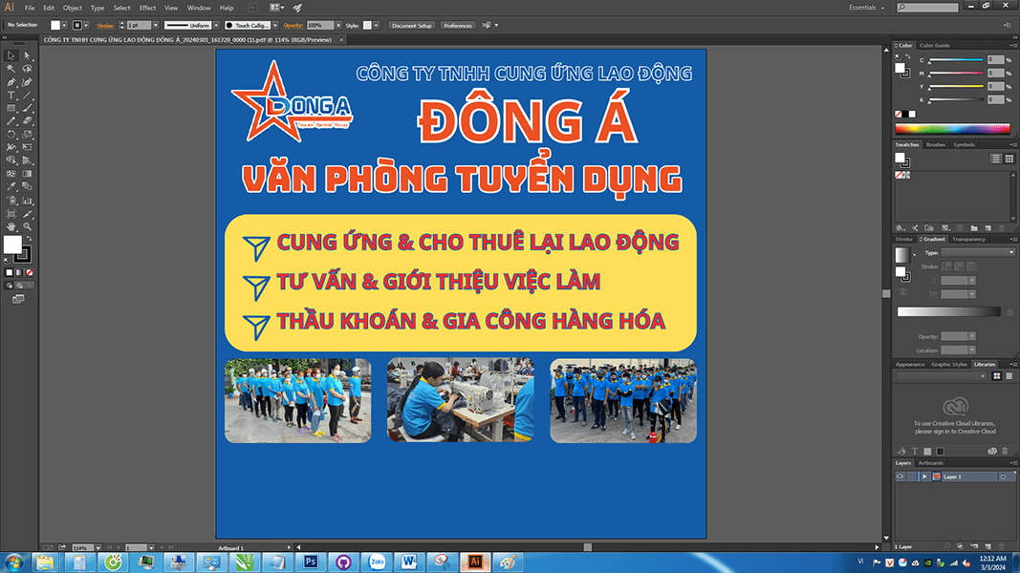

***Bài viết trên là toàn bộ nội dung hướng dẫn thợ in khi xuất file in từ AI sang file TIFF đúng màu với file thiết kế, bài viết này dựa trên kinh nghiệm sử dụng thực tế.***

***Tranfer AI File into Tiff file for printing using maintop application right way, right color***

***Thank for reading!***

Meta Desc: Hướng dẫn xuất file AI adobe illustrator sang file in dạng Tif chuẩn màu in CMYK trên máy in kỹ thuật số sử dụng phần mềm maintop, cách khắc phục khi màu in không giống file in AI

Meta Key: Xuất file in AI sang Tiff chuẩn CMYK, hướng dẫn xuất file AI sang Tiff chuẩn màu, file AI xuất in không đúng màu trên máy in kỹ thuật số, khắc phục màu in file AI không giống bản in thực tế